Výroční zpráva

Via rustica o.s.

2015

Obsah
- Charakteristika, finanční zdroje, cíl sdružení
- Činnost v roce 2015
- Finanční zpráva, zpráva o hospodaření
- Orgány sdružení, seznam členů Rady, práva a povinnosti Rady, spolupracující organizace
- Základní údaje sdružení
- Poděkování

- Charakteristika, finanční zdroje, cíl sdružení

Charakteristika:
Zájmová oblast sdružení Via rustica z.s. leží v nejzápadnější části kraje Vysočina, podél hranice pelhřimovského okresu s okresy Tábor, Jindřichův Hradec a Benešov, územím obce Horní Dubenky zasahuje též do okresu Jihlava. Region se skládá z pěti sousedících mikroregionů a území 20 obcí nezapojených do mikrorgeionů (jedná se o území bývalého svazku obcí Lípa):
- Brána Vysočiny (Novocerekevsko)
- Hořepnický region
- Košeticko
- území bývalého svazku obcí Lípa (Kamenicko, Počátecko, Žirovnicko, Hornocerekevsko)
- Stražiště (Pacovsko, Lukavecko)
- Svidník (Černovicko, Obrataň)

Zájmové území MAS Via rustica o.s. čítá celkem 6 měst a 58 obcí. Území zaujímá rozlohu cca 730 km2, je obýváno cca 30 000 obyvateli, s hustotou osídlení cca 44 obyvatel na 1 km2.
Z geografického, historického, kulturního i veřejně-správního hlediska jde o region jednotného charakteru, provázaný společnými dějinami a tradicemi, obdobnými přírodními podmínkami, charakterem krajiny a jejího obhospodařování, sídelní strukturou i demografickými poměry. Jedná se o převážně zemědělskou oblast s minimální průmyslovou výrobou a zachovalým životním prostředím. Oblast nabízí celou řadu spíše drobnějších památek a zajímavostí dokládajících pestrou historii území, v němž se odedávna stýkal horácký, kozácký a blatenský vliv lidové kultury.

Území MAS je typickým venkovským regionem s poměrně roztříštěnou sídelní strukturou, převažují zde menší obce do 200 obyvatel, největší město (Pacov) atakuje hranici 5000 obyvatel. Představitelé místních samospráv i zástupci podnikatelské a neziskové sféry zájmového území čelí obdobným problémům souvisejícím s běžnou správou a rozvojem obcí, nedostatečnou úrovní infrastruktury a služeb, odlivem mladých lidí do větších měst ovlivněným mj. omezenou nabídkou pracovních příležitostí, kvalitního bydlení i dalšího vzdělávání, mizením tradic a sounáležitosti občanů s místem, kde žijí. Potenciál regionu spočívá především v lepším využívání, péči a zkvalitňování lidských zdrojů, životního prostředí, kulturních památek, místních produktů a služeb a v diverzifikaci zemědělských činností.

Finanční zdroje:
Základními finančními zdroji na zajištění činnosti sdružení Via rustica o.s. jsou prostředky z dotací na jednotlivé realizované projekty, poplatky od účastníků vzdělávacích kurzů, platby za kopírovací a tiskové služby pro veřejnost a členské příspěvky. Projekty realizované v rámci dotačních programů Evropské unie, které představují převážnou náplň činnosti sdružení, musí být nejprve financovány z vlastních zdrojů a teprve po úspěšné realizaci projektu a schválení jeho vyúčtování může být proplacena příslušná dotace. Na toto „předfinancování" byly u prvního projektu souvisejícího se vznikem MAS a tvorbou rozvojové strategie zájmového území využity prostředky z členských příspěvků jednotlivých mikroregionů, v současné době jsou pro tyto účely využívány prostředky z bankovních úvěrů a zisku ze služeb, které sdružení nabízí. Prostředky získané z realizace vzdělávacích kurzů a případných dalších služeb pro veřejnost (kopírování, tisk ...) jsou po úhradě souvisejících provozních nákladů využity na zajištění další činnosti sdružení, tj. financování nákladů, na které není možné čerpat dotaci, ale které v souvislosti s naplňováním cílů sdružení a realizací dalších projektů zákonitě vznikají.

Cíl sdružení:
Cílem sdružení je přispívat k udržitelnému všestrannému rozvoji regionu a uchování jeho historických, kulturních a přírodních hodnot a podporovat vzájemnou spolupráci občanů a občanských sdružení, obcí, podnikatelů a dalších subjektů z veřejného i soukromého sektoru vedoucí k naplňování tohoto cíle.
Za tímto účelem se sdružení věnuje nebo chystá věnovat těmto činnostem:
- plánování, příprava, realizace a koordinace rozvojových aktivit a projektů v regionu
- vytváření strategických integrovaných dokumentů regionálního rozvoje v souladu s rozvojovými programy ČR a EU a následné naplňování jejich cílů
- získávání prostředků z veřejných i soukromých zdrojů a jejich následné využití pro financování rozvojových projektů přispívajících k naplňování cílů sdružení
- poradenství v oblasti regionálního rozvoje a souvisejících dotačních programů
- vytváření podmínek pro zvýšení informovanosti a spolupráci se širokou veřejností, její zapojování do rozhodovacích procesů na místní a regionální úrovni, komunitní rozvoj, zapojování slabších vrstev a prosazování rovnosti příležitostí
- poradenství v oblasti rozvoje zaměstnanosti a zvyšování kvalifikace
- péče o uchování, obnovu a rozvoj historického, kulturního a přírodního bohatství regionu
- propagace regionu, jeho turisticky atraktivních zajímavostí, památek a poskytovaných služeb
- spolupráce s dalšími tuzemskými i zahraničními subjekty zabývajícími se rozvojem venkova

- Činnosti v roce 2015

Realizace strategického plánu Leader:
Realizace strategického plánu Leader byla finančně podpořena z Programu rozvoje venkova 2007 - 2013. Předmětem tohoto projektu bylo navázání na činnost v minulých letech. V minulých letech se konkrétně jednalo o vyhlašování výzev k finanční podpoře vedoucí k rozvoji zájmového regionu a administrativní podpora realizace projektů.
V roce 2015 byla dokončena administrace tohoto víceletého projektu, přičemž došlo k úhradám průběžných dotací v celkové výši 783 877,- Kč. Dále v rámci tohoto projektu byla řešena udržitelnost předložených dílčích projektů na SZIF, kdy došlo ke kontrolám a konzultacím s tehdejšími žadateli o poskytnutí dotace.

S nůší do světa řemesel
Projekt S nůší do světa řemesel byl projekt spolupráce mezi MAS Via rustica o.s., Leader Loucko a Českomoravské pomezí o.p.s. Cílem projektu bylo živení tradičních řemesel na zájmových území třech MAS, vzdělávání pracovníků muzeí a kulturních středisek apod. Součástí projektu byla také účast na různých kulturních a společenských událostech měst a obcí všech třech zájmových území účastnících se MAS.
Projekt byl ukončen v srpnu 2014, hodnocení a žádost o proplacení dotace byla odevzdána na SZIF v září 2014. V červnu 2015 došlo k proplacení dotace tohoto projektu ve výši 1 250 078,- Kč, přičemž z této dotace došlo k úhradám provozních půjček na tento projekt (městoPacov).

Uplatňování principů Leader na Vysočina
Projekt ,,Uplatňování principů Leader na Vysočině“ řešila MAS Via rustica z.s. jako partnerská místní akční skupina Havlíčkova kraje o.p.s., kdy předmětem realizace projektu byla tvorba metodických materiálů a postupů do strategie na příští programové období. Jednalo se o přípravu tzv. pracovnícjh verzí postupů pro z.s. a o.p.s. Projekt byl ukončen v květnu 2015 a dotace ve výši 492 176,- kč byla připsána na účet v prosinci 2015. Celkové náklady projektu činili částku 492 176,- Kč.

Vzdělávání obyvatel regionu
V roce 2015 byly pořádány vzdělávací kurzy jako:
- kurzy AJ: 2x pro začátečníky, 2x pro zaměstnance společnosti Pacovské strojírny a.s.
- kurzy NJ pro zaměstnance společnosti MicroComp Plus s.r.o.
- kurzy RJ pro zaměstnance společnosti Pacovské strojírny a.s.
- kurzy fotografování pro veřejnost
- kurzy SUSHI

Celkově byl na realizaci kurzů uskutečněn čistý příjem ve výši cca 29 000,- Kč.

Příprava strategie MAS pro programové období 2014 – 2020
Zároveň po celý rok probíhala příprava strategie MAS pro nové programové období dle metodických materiálů MZE a MMR. S ohledem na časté změny metodik docházelo k přepracovávání již připravených dokumentů a zároveň docházelo k zapracování různých námětů do strategie z řad veřejnosti, obcí i NNO.
Strategie v roce 2015 byla připravena ve velmi surovém stavu, kdy se předpokládá dopracování v průběhu roku 2016 tak, aby bylo možné tuto strategii schválit a nechat předložit na Centrum pro regionální rozvoj k posouzení.

- Finanční zpráva, zpráva o hospodaření 2015

Přezkoumání hospodaření za rok 2015 bylo provedeno společností ECO-ECONOMIC & COMMERCIAL OFFICE s.r.o. s výrokem ,,BEZ VÝHRAD“

Struktura výdajů a příjmů:

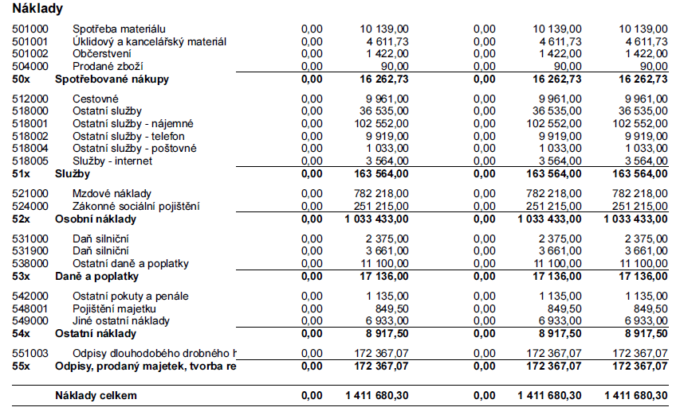
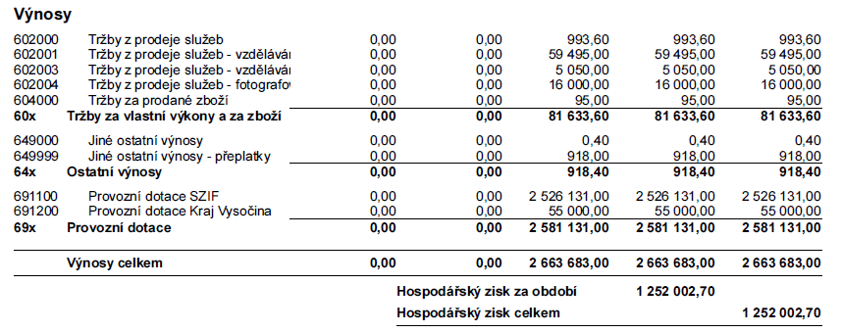
V roce 2015 vykazuje sdružení zisk ve výši 1.252.002,70 Kč.

Výkaz zisku a ztráty 2015:

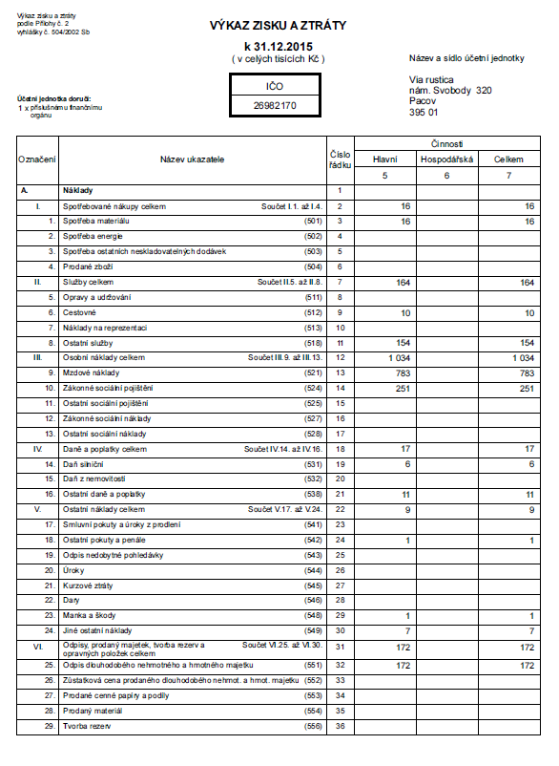

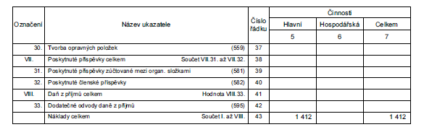

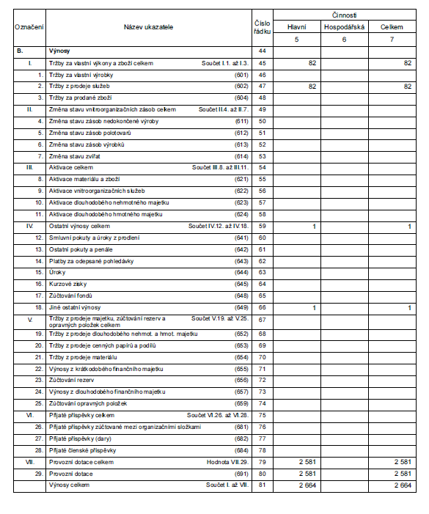
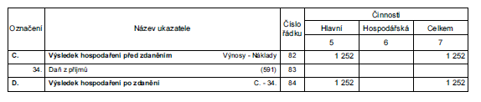
Rozvaha 2015:
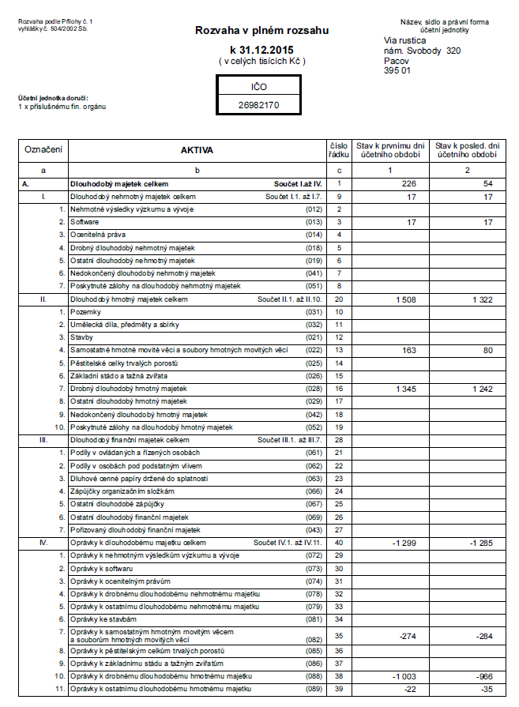

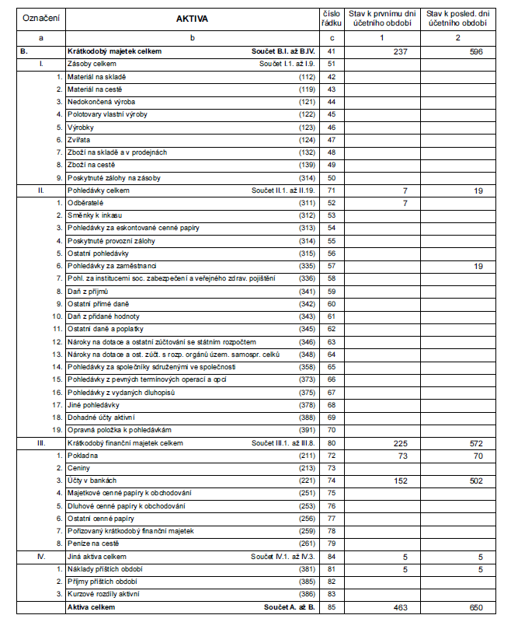

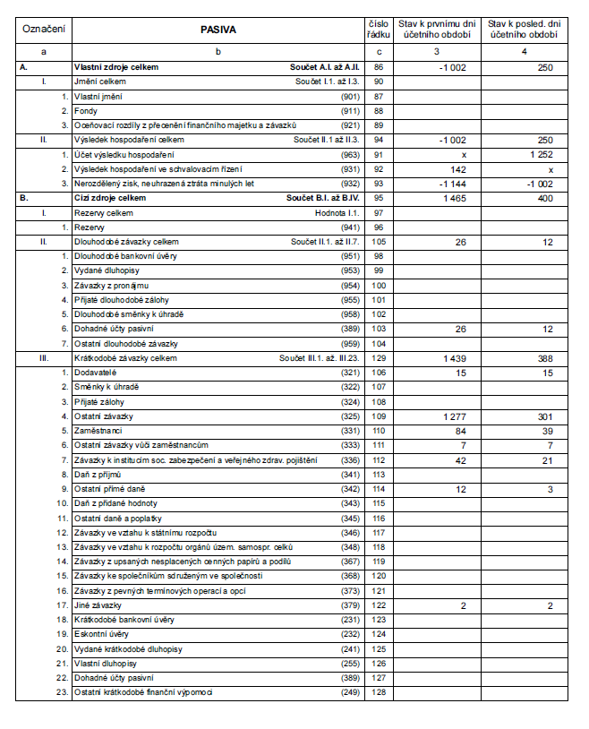

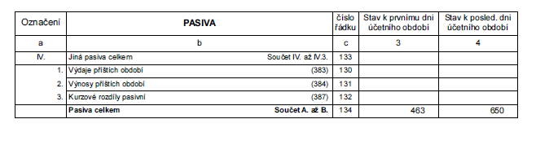

- Seznam členů, ostatní orgány, seznam členů Rady,

Seznam členů:
Místní akční skupina je složena celkem ze 24 členů, přičemž tento seznam se dle pravidel pro místní akční skupiny dělí na členy soukromého sektoru a na členy veřejného sektoru.

Do veřejného sektoru patří
- Svazek obcí Brána Vysočiny
- Svazek obcí Mikroregion Košeticko
- Dobrovolný svazek obcí Hořepnický region
- Sdružení Svidník
- Svazek obcí mikroregionu Stražiště
- Ústav sociální péče Lidmaň
- Obec Buřenice

Soukromý sektor členů místní akční skupiny je složen z občanského sektoru, podnikatelského sektoru a fyzických osob.

Občanský sektor
- Český svaz ochránců přírody Pacov
- Občanské sdružení Dobromysl Pacov
- RADOVAN 21 o.s.

Podnikatelský sektor
- RNDr. Miroslav Šrůtek, PhD. - soukromý ekologický zemědělec, Benešov
- Radek Kratochvíl - drobný zemědělec, Babice
- VOD Jetřichovec - zemědělské družstvo Jetřichovec
- Václav Veleta – polní pokusnictví

Fyzické osoby
- Lucie Hlavinková, DiS. - Dobrá Voda u Pacova
- Ing. Lukáš Vlček, DiS. - Pacov
- Bc. Jiří Hodinka - Pacov
- Dagmar Kořínková - Kamenice nad Lipou
- Eva Zadražilová - Moraveč
- Ing. Pavel Hájek - Těchobuz
- Bc. Jan Brožek - Černovice
- Josef Bojanovský - Kamenice nad Lipou
- Martin Malina - Pacov
- Josef Kratochvíl - drobný zemědělec, Babice

Ostatní orgány:
Kontrolní komise:
- Zdeněk Rajdlík, Brána Vysočiny
- Ing. Alžběta Kolářová, RADOVAN 21
- Lucie Hlavinková, DiS., FO

Výběrová komise:
- Tomáš Kocour, město Pacov
- Stanislava Houčková, obec Střítež
- Mgr. Bohumila Urbánková, obec Onšov
- Martin Malina, obec Salačova Lhota
- František Pinkas, městys Lukavec
- Ing. Jana Hrušková, město Pacov
- Ing. Romana Kocourová, město Pacov
- Věra Daňhelová, město Žirovnice
- Laděna Malinová, obec Salačova Lhota
- Ing. Renáta Ziková, město Pacov
- Milan Mazanec, město Černovice
- Tereza Brožková, město Černovice
- František Dvořák, město Černovice
- Jiří Kačer, město Pacov
- Jaroslav Záběhlík, obec Košetice
- Jaroslav Skolek, obec Košetice
- Markéta Železná, město Černovice
- Luděk Hovorka, město Pacov
- Mgr. Adriana Chittussi, městys Nová Cerekev

Seznam členů Rady:
- Bc. Lukáš Vlček, DiS. - předseda sdružení, fyzická osoba, Pacov
- Ing. Pavel Hájek - , místopředseda, fyzická osoba, Těchobuz
- Mgr. Lucie Brázdová - ČSOP Pacov
- Ing. Blanka Veletová - Mikroregion Košeticko
- Vladimír Kotýnek - Dobrovolný svazek obcí Hořepnický region
- Josef Bojanovský - fyzická osoba, Kamenice nad Lipou
- Eva Zadražilová - fyzická osoba, Moraveč
- Bc. Jan Brožek - fyzická osoba, Černovice

Spolupracující organizace:

Rodinná centra (Mateřské centrum Beruška, Mateřské centrum Klubíčko, Rodinné centrum Sovička o.s., Komunitní centrum Perleťánek)
- Řemeslné organizace (Ráj řemesel o.s., Pacovský jarmark o.s., Spolek Radovan 21 o.s.,
- Organizace v rámci obcí a měst (Městská knihovna Pacov, Městské muzeum Antonína Sovy v Pacově, Městské muzeum v Kamenici nad Lipou, Zámek Žirovnice, Galerie Bernarda Bolzana, ZUŠ Pacov, ZUŠ Kamenice nad Lipou, ZUŠ Žirovnice)
- Podnikatelské subjekty (MICROCOMP Plus s.r.o., ČAP Central s.r.o., Espiroflex Czech s.r.o., Pacovské strojírny a.s., Ctibořská ekofarma - centrum pro rozvoj přirozených způsobů života)

Spolupracující místní akční skupiny (Mikroregion Loucko - Leader Loucko, MAS Českomoravské pomezí o.p.s.)

- Kontaktní a identifikační údaje

Název sdružení: Via rustica o.s.
Sídlo: nám. Svobody 320, 395 01 Pacov
E-mail: info(et)viarustica.cz
http://www.viarustica.cz
IČ: 26982170
DIČ: CZ26982170

Bankovní spojení: Komerční banka, a.s., pob. Pacov
Číslo účtu: 43-6877380297/0100

Právní subjektivita: zapsaný spolek

ID datové schránky: yagian6

- Předseda sdružení: Ing. Lukáš Vlček, tel.: 777 334 124, email: starosta(et)mestopacov.cz
- Místopředseda sdružení: Ing. Pavel Hájek, tel.: 724 192 514, e-mail: obec(et)techobuz.cz
- Koordinátor sdružení: Bc. Jiří Hodinka, tel.: 776 615 478, e-mail: jiri.hodinka(et)viarustica.cz
- Komerční kurzy připravené sdružením Via rustica o.s.: Ivana Ťoupalová, tel.: 777 320 395, e-mail: kurzy@viarustica.cz

- Poděkování

Rádi bychom zde vyslovili poděkování všem, kteří se v roce 2015 podíleli na činnosti sdružení.

